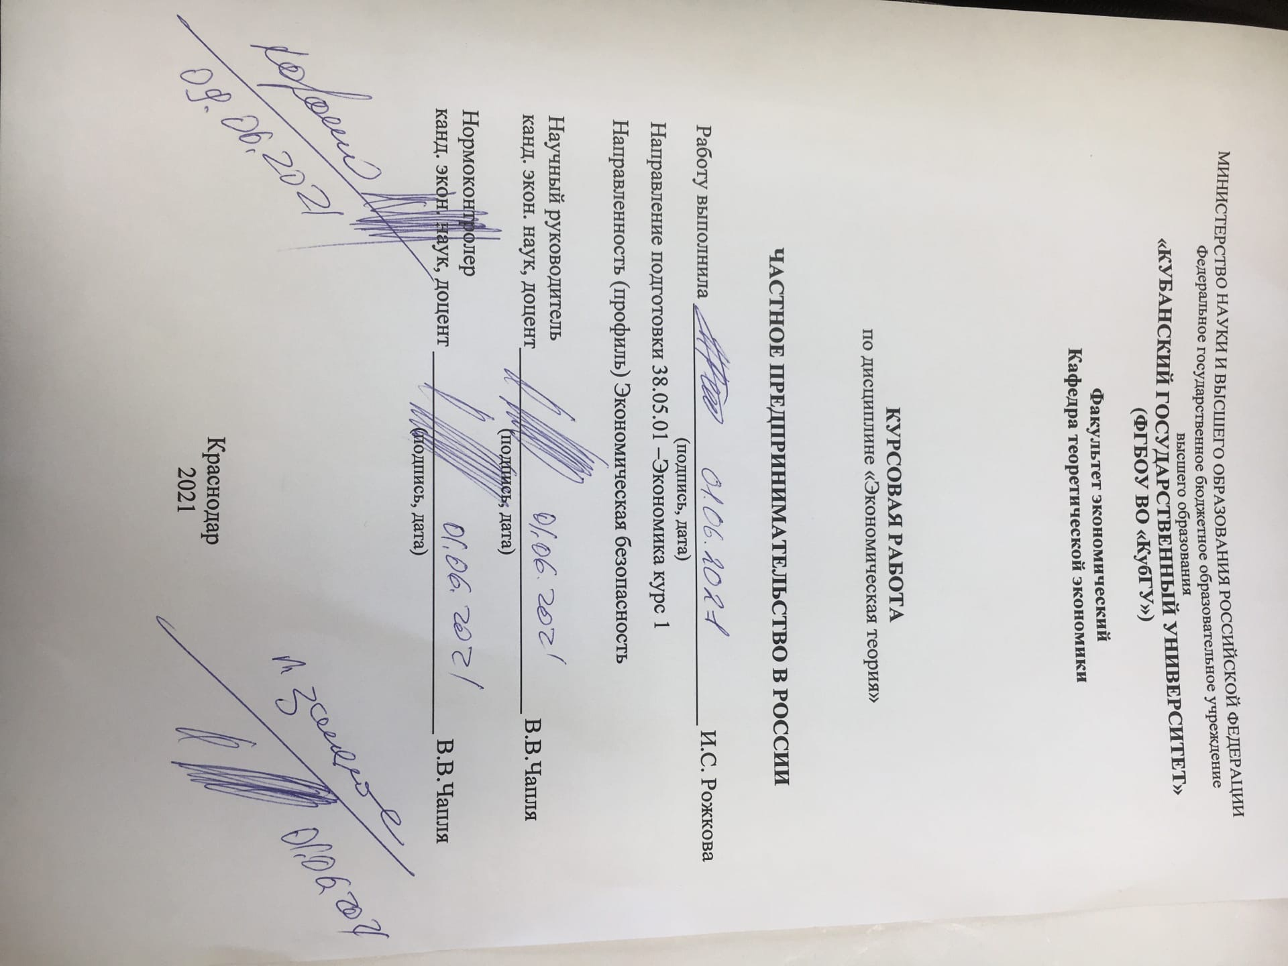

СОДЕРЖАНИЕ РАБОТЫ
ВВЕДЕНИЕ..............................................................................................................3
1. Частное предпринимательство...........................................................................6
1.1 Общая характеристика частного предпринимательства.................................6
1.2 Возникновение и развитие частного предпринимательства........................10
2. Современное состояние частного предпринимательства в России...............14
2.1 Уровень предпринимательской активности в РФ.........................................14
2.2 Проблемы на пути развития частного предпринимательства в РФ.............17
2.3 Государственное регулирование и государственная поддержка частного предпринимательства............................................................................................21
ЗАКЛЮЧНИЕ........................................................................................................25
СПИСОК ИСПОЛЬЗОВАННЫХ ИСТОЧНИКОВ.............................................27

ВВЕДЕНИЕ
В современном мире роль частного предпринимательства во многих странах играет ведущую роль и является локомотивом экономики. Оно получило широкое распространение и составляет подавляющую часть среди всех форм организаций. Также частный бизнес решает ряд важнейших экономических и социальных задач.
Актуальность данной темы определена весомой ролью частного предпринимательства и в современной экономике. Современное российское общество переживает чрезвычайно сильный кризис, который проявляется в политике, экономике, идеологии и других сферах жизни общества. Россия в очередной раз стоит перед необходимостью выбора ориентиров для своего дальнейшего развития, и здесь нельзя ошибиться. Переход к рыночным отношениям в отечественной экономике определяет необходимость организационно-экономических новаций во всех областях хозяйственной деятельности. Одним из важнейших направлений экономических реформ, способствующих развитию конкурентной рыночной среды, наполнению потребительского рынка товарами и услугами, созданию новых рабочих мест, формирование широкого круга собственников является развитие частных форм производства.
Опыт ведущих стран современного мира со всей очевидностью доказывает необходимость наличия в любой национальной экономике высокоразвитого и эффективного малого предпринимательского сектора. Поэтому возрождение России невозможно осуществить без соответствующего этому развитию данного сектора экономики, так как именно он является тем локомотивом, который буквально тащит за собой экономическое и социальное развитие. Хозяйственная практика в малом бизнесе находится в причинно-следственной зависимости углубляющейся специализацией общественного производства и дифференциацией товаров и услуг. Экономическая маневренность, гибкость принятия решений, территориально-пространственная мобильность делает малый бизнес необходимым в современном обществе.
Цель данной работы состоит в том, чтобы охарактеризовать частный бизнес в России на современном этапе его развития и обозначить наиболее острые проблемы. Исходя из цели, можно поставить ряд задач курсовой работы:
– дать теоретическое обоснование частного предпринимательства, рассмотреть его сущность;
– выявление отличительных особенностей ИП от др. форм ведения бизнеса;
– изучить историю становления предпринимательства в мире;
– оценить частное предпринимательство в России на данный момент;
– проанализировать основные проблемы и препятствия для развития частного бизнеса в РФ;
Объектом исследования является экономика РФ с выделением в ней частного предпринимательства как форма ведения бизнеса.
Предметом исследования выступила система экономических отношений, раскрывающих сущность частного предпринимательства, и определяющих перспективы его развития в РФ.
Теоретическая база исследования – основные теоретические подходы, концепции, раскрывающие сущность частного предпринимательства, его структурные элементы.
Методологической базой исследования послужили выработанные экономической наукой методы и приемы научного исследования: общенаучные – историко-логический метод, метод научных абстракций, анализ и синтез; и частные – статистический метод наблюдений и сбора фактов.
Эмпирическая база исследования – ГК РФ, данные федеральных программ РФ, данные официальной статистики по России, исследования коммерческих банков РФ, а также, материалы, опубликованные в научной литературе, учебники по экономическим дисциплинам, прежде всего, по экономической теории, монографии по проблеме исследования, публикации в периодических экономических изданиях, ресурсы сети Интернет.
Структура курсовой работы представляет собой введение, две главы, заключение и список использованной литературы.

Глава 1. Частное предпринимательство
1.1 Общая характеристика частного предпринимательства
Что же такое частное предпринимательство? Существует множество формулировок, раскрывающих смысл понятия предпринимательство. «Предпринимательство – это не наука и не искусство. Это практика», – так говорил Питер Друкер, один из самых влиятельных теоретиков менеджмента XX века. Смысл этого высказывания недалек от истины. В нем отражен признак предпринимательства как деятельности. Самым точным на мой взгляд определением можно считать следующее: предпринимательство – самостоятельная, осуществляемая на свой риск деятельность, направленная на систематическое получение, прибыли от пользования имуществом, продажи товаров, выполнения работ или оказания услуг лицами, зарегистрированными в этом качестве в установленном законом порядке.
Сегодня ни в одном действующем нормативно-правовом акте нет понятия «частный предприниматель». Вместо этого термина существует понятие индивидуального предпринимателя. Между понятиями ЧП и ИП нет никакой разницы, если гражданин раньше числился как ЧП, то с 2005 года ему требовалось переоформить документы и стать ИП.
П.1 ст.23 ГК РФ «Гражданин вправе заниматься предпринимательской деятельностью без образования юридического лица с момента государственной регистрации в качестве индивидуального предпринимателя, за исключением случаев, предусмотренных абзацем вторым настоящего пункта.» т.е согласно п.1 ст.23 ГК РФ ИП – это гражданин, прошедший регистрацию в ФНС, занимающийся предпринимательской деятельностью без образования юридического лица.
Предпринимательской деятельностью называется самостоятельная деятельность лиц, направленная на систематическое получение прибыли.
Предпринимательство выступает в качестве особого вида экономической активности, ибо его начальный этап связан, как правило, лишь с идеей – результатом мыслительной деятельности, впоследствии принимающей материализованную форму.
Предпринимательство характеризуется обязательным наличием инновационного момента – будь то производство нового товара, смена профиля деятельности или основание нового предприятия. Новая система управления производством, качеством, внедрение новых методов организации производства или новых технологий – это тоже инновационные моменты.
Осуществление предпринимательской деятельности на эффективном уровне возможно лишь при наличии определенной общественной ситуации –предпринимательской среды, под которой понимается рынок, рыночная система отношений, а также личная свобода предпринимателя, т.е. его личная независимость, позволяющая принять такое предпринимательское решение, которое, с его точки зрения, будет наиболее эффективным, действенным и максимально прибыльным.
Частное предпринимательство дает основу любой экономики, основанной на рыночных принципах. Обычно этот термин понимается в широком и узком смыслах. В широком смысле частное предпринимательство – это предпринимательство во всех организационных формах, учрежденное на частные средства. В узком смысле – форма ведения бизнеса в виде индивидуального предпринимательства.
Частный бизнес позволяет осуществлять экономическую активность от имени предприятия (юридического лица) и предпринимателя (физического лица).
Основные принципы государственного и частного предпринимательства во многом совпадают. И в том и в другом случае осуществление такой деятельности предполагает инициативность, ответственность, инновационный подход, стремление к максимизации прибыли.
Как и у государственного деятельность частной формы предпринимательства направлена на извлечение материальной выгоды. Однако, в отличии от государственного, частный бизнес организуется на личные средства одного бизнесмена или их группы.
Как правило, предпринимательство отождествляется с малым бизнесом, осуществляемым в малых масштабах. Следовательно, исследование малого бизнеса прежде всего сводится к изучению существенных сторон феномена предпринимательства.
В современной науке и практике нет однозначного подхода к определению различий между малым бизнесом и частным предпринимательством.
Большинство исследователей трактует бизнес шире предпринимательства, так как он охватывает отношения между всеми участниками рыночной экономики и включает действия не только предпринимателей, но и потребителей, наемных работников, госструктур.
Предпринимательство носит поисковый характер, осуществляет инновацию, содержит в себе возможность реализовать потребности человека, осуществить свои идеи и способности. Именно новаторством предпринимательство отличается от бизнеса. Отличительные функции предпринимательства – поисковая и инновационная (внедрение инновации). Предпринимательству, по сравнению с бизнесом, свойственны более высокие риски: на рыночную неопределенность накладываются риски, связанные с осуществлением инновации.
По Шумпетеру, предприниматели – отдельные группы людей–новаторов по своей сути. Не совсем сформировавшись как класс, они имеют свой стиль жизни, система ценности и т. д. Этот тип отличают острота видение, кругозор, умение идти вперед в одиночку, вот почему так значимы здесь личные качества и экономический уклад, который предоставляет предприниматель. Особое значение для успеха предприятия приобретают не только опыт и знания, но и чутье предпринимателя. Именно Шумпетеру принадлежит идея инновации как основной функции предпринимателя, которая лежит в основе современных концепций предпринимательства.
Итак, основными признаками частного предпринимательства, отличающими его от государственного предпринимательства и малого бизнеса можно назвать частную форму собственности и инновацию соответственно.
К основным признакам предпринимательской деятельности, предусмотренных ст. 2 Гражданского кодекса РФ:
– предпринимательская деятельность проводится на свой страх и риск;
– лица, занимающиеся предпринимательской деятельностью, должны быть зарегистрированы;
– прибыль в ходе предпринимательской деятельности можно получать от использования имущества, продажи товаров, выполнения работ или оказания услуг.
– иностранные граждане, и лица без гражданства, постоянно или временно проживающие на территории России. Кто может стать ИП? Согласно главе 3 ГК РФ индивидуальным предпринимателем может стать любой дееспособный совершеннолетний гражданин. Зарегистрироваться в качестве ИП могут также подростки, которым исполнилось 16 лет и которые объявлены полностью дееспособными решением органов опеки и попечительства или суда, и даже подростки с 14 лет при условии согласия родителей.
Таким образом, предпринимательская деятельность – это деятельность, направленная на систематическое получение, прибыли, для чего индивидуальному предпринимателю необходимо совершить ряд сделок с целью получения прибыли. Если же совершается единичная сделка, то она не может быть квалифицирована как предпринимательская деятельность, даже если она принесла некую прибыль, поскольку такая сделка не носит систематического характера.

1.2 Возникновение и развитие частного предпринимательства
Первые зачатки предпринимательства возникли еще тысячи лет назад. Считается, что распространение коммерции шло с Ближнего Востока на запад – в Средиземноморье.
В начале третьего тысячелетия до н.э. на Ближнем Востоке появились деньги, веса, меры и цены. Именно на Ближнем Востоке зародилась человеческая цивилизация. Такие древнейшие государства Ближнего Востока как Ассирия и Вавилон дали миру торговлю, земельную аренду, ссудный процент и саму культуру частного предпринимательства. Но не только в Ассирии и Вавилоне существовали предприниматели, но и в Месопотамии, еще одном государстве Ближнего Востока. В период с 3500 по 1200 годы до н.э. в Месопотамии наблюдался бурный расцвет коммерции. В южной части Месопотамии отсутствовали такие жизненно важные ресурсы, как хлопок и древесина, что и послужило причиной возникновения торговли и частного предпринимательства.
Со временем предпринимательство пришло и в Средиземноморье Археологи при раскопках одного из греческих поселений 1200 года до н.э. обнаружили склады и записи о деловых операциях и торговых расчетах. Однако появление греческих государств и Римской империи осложнило жизнь тех, кто стремился к получению коммерческой прибыли. Состояние, добытое в ходе сражений, греки и римляне стали ценить больше, чем-то что можно было заработать своими предпринимательскими способностями. В те времена военная добыча выглядела более естественным способом накопления богатства, чем доходы от предпринимательской деятельности.
Следующий этап развития предпринимательства связан Халдейским царством, просуществовавшим с 626 по 539 годы до н.э. В отличии от Римлян, халдеи не считали предпринимательство грязным делом и активно его развивали.
Отношение исламского мира к предпринимательству в разные века было неравнозначным. В средневековье Торговцы с Ближнего Востока вышли на новые рынки в Восточной Африке. Вместе с ними в Восточную Африку пришли и некоторые принципы предпринимательства. Однако вскоре темпы развития предпринимательской деятельности замедлились, заметно увеличив разницу в экономическом состоянии Исламских государств от Запада. Эту разницу также можно объяснить тем, что предпринимательство быстрее развивается в условиях демократии, которая поощряет плюрализм мнений, чего нельзя сказать о большинстве мусульманских стран.
Так одним из примеров того сопротивления, которое получает предпринимательство в исламских странах, может служить введение на рынок кофе, которое в конце 1500 – начале 1600 годов привез Исмаил Абу Такийя, житель Египта. Многие традиционалисты того времени расценили «черную воду» как нечистый продукт, призывая жителей потреблять только те продукты, что существовали во времена пророка Мухаммеда. Иногда даже такие призывы доходили до требований разрушать кофейни. Только спустя годы кофе в мусульманских странах все же прижился.
Европа в средние века достигла невероятного развития в экономическом смысле, превратившись из нескольких неразвитых государств в крупный финансовый центр. На это во многом повлияло стремление местной знати обозначить свое высокое положение в обществе показным расточительством. Так у каждого феодала должен был своя вооруженная армия, замок, развлечения. Такой образ жизни аристократии рождал высокий спрос на различные товары, что в свою очередь подталкивала предпринимателей к активной торговой и деловой деятельности. Стало появляться много нововведений таких, как ветряные мельницы, зеркала и механические часы.
Однако в какой-то период в Европе накопление богатства считали чем-то неправильным и даже греховным, им можно было обладать, но не зарабатывать. Такие взгляды воспитывала церковь, не поддерживающая материализм. Однако этот период вскоре закончился и к середине 1500-х годов европейцы вновь начали активно развивать предпринимательство.
В золотой век (1580–1650 годы) в Европе Нидерланды стали лидировать по уровню развития предпринимательской деятельности, в основном, благодаря внедрению новых технологий в кораблестроении, сельском хозяйстве и мануфактурах. Также голландцы активно использовали новейшие финансовые и организационные достижения, такие как векселя, кредиты с обеспечением и акционерное финансирование.
Однако уже к началу 1650 года лидерство в предпринимательстве перехватывает Англия, начиная Промышленную революцию (1760–1830 годы). Именно во времена промышленной революции в XVIII веке было отменено много ограничений, тормозивших экономику и рост предпринимательства Англии. Так к началу XX века Великобритания достигла огромной экономической мощи. Однако пренебрежение английскими предпринимателями такими изобретениями, как электричество и двигатель внутреннего сгорания, аристократические устои общества и целый ряд событий в виде великой депрессии, девальвации фунта и Второй мировой войны привели Англию к упадку предпринимательской деятельности вплоть до начала 80 годов XX века.
По-настоящему страной предпринимателей, в которой накопление прибыли всегда приветствовалось, можно назвать США. Экономику Америки от экономики Европейских стран отличала гибкость. Политики страны старались не мешать частным предприятиям и не ограничивать их жесткими рамками.
Противоположную картину можно было увидеть в Китае, где, как и в Европе считалось недостойным заниматься предпринимательской деятельностью. Однако это не мешало внедрению новых изобретений и технологий, таких как оросительные насосы, системы каналов, бумага и компас.
В конце XX века после длительного застоя производства и торговли Китай дал свободу предпринимательству. Но даже сейчас выйти на рынок без влиятельных связей не так уж и просто. Бизнесмен, не имеющий таких знакомств, вряд ли станет крупным предпринимателем.
Подводя итог вышесказанному, можно сказать о том, что в разные исторические периоды и в разных государствах предпринимательство воспринималось и распространялось неодинаково. Внедрение новаторских идей и уровень развития предпринимательской деятельности зачастую зависели от традиций страны, политики проводимой властью и общественным взглядам, распространенным в это время. Однако на том или ином уровне предпринимательство все равно существовало с самых древних времен и по сегодняшний день.

Глава 2. Современное состояние частного предпринимательства в России
2.1 Уровень предпринимательской активности в РФ
Уровень предпринимательской активности в РФ составляет 9,33% при разбросе значений в 5-35% по всему миру. Подробнее это можно увидеть на рисунке 1 (красный цвет – высокий уровень активности, светло-желтый низкий)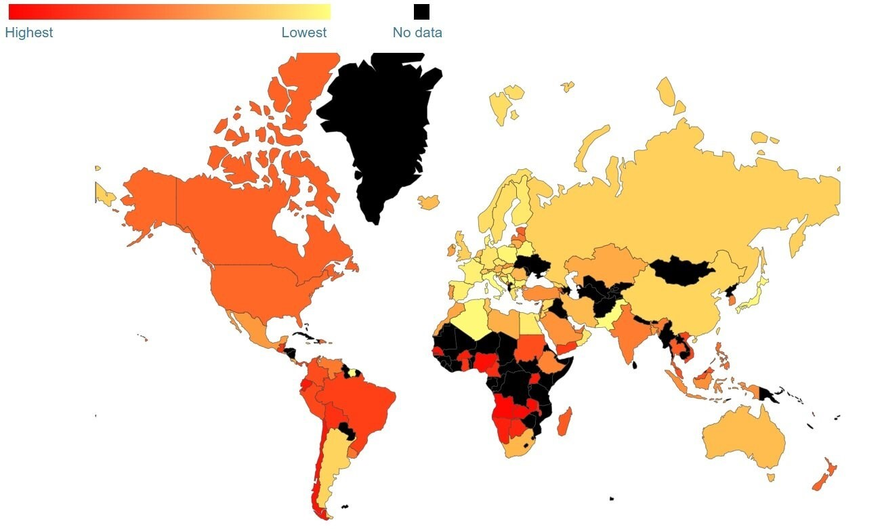
Рисунок 1 – уровень предпринимательской активности в мире
Россия уступает почти всем трансформационным экономикам по уровню ранней предпринимательской активности населения, которая в 2019 г. составила 9,33%, и по плотности предприятий малого бизнеса: на 10 тыс. жителей в 2018 г. приходилось в среднем 181 малое и среднее предприятие (Росстат, 2019). Так, например, в Польше этот показатель (также на 10 тыс. жителей), в 2017 г. составлял 548, в Германии – 338, в Эстонии – 681.
Согласно данным на конец 2019 года на 10000 жителей страны в среднем приходилось 181 малое и среднее предприятие. Для сравнения в Германии – 338, в Польше – 548, в Эстонии – 681. При этом географическое распределение компаний неравномерное. Например, в Санкт-Петербурге на 10000 граждан в 2018 году было 427 организаций малого бизнеса, а на Северном Кавказе – 20.
При этом еще одной особенностью России является высокий уровень различий в уровне предпринимательской деятельности и плотности МСП между субъектами РФ – например, в 2018 г. среднее число МП на 10 тыс. жителей варьировало от 20 на Северном Кавказе до 427 в Санкт-Петербурге. Однако анализу внешних и внутренних факторов наблюдаемых межрегиональных различий интенсивности предпринимательского старта и их учету в политике уделяется пока мало внимания.
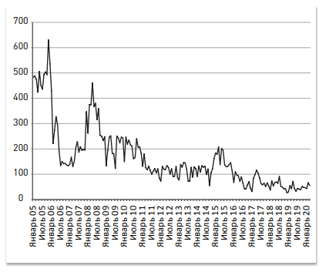
Рисунок 2 – Анализ динамики предпринимательского старта в РФ с января 2005 по март 2020 г.
В периоде наблюдения явно выделяются три интервала:
– с 2005 по июль 2011 г. рождаемость превалировала над смертностью
– с 2011 г. соотношение рождаемости и смертности становится неустойчивым, предпринимательский потенциал в РФ то расширяется, то сокращается.
– после кратковременного всплеска в 2015 г., он резко падает, и расширение потенциала уже устойчиво сменяется его сокращением.
На рисунке можно увидеть, что с июня 2017 до марта 2020 г. наблюдается снижение числа МП в два раза и более; в некоторые месяцы (например, зимой 2018/2019 г.) предпринимательский потенциал России сокращался почти в четыре раза. Это свидетельствует об устойчивом и значимом оттоке населения из предпринимательства в течение последних трех лет еще до начала пандемии коронавируса и связанных с этим шоковых изменений экономических условий.
В сравнении с началом 2000­х годов, когда только каждый 20­й гражданин России был вовлечен в создание нового бизнеса, в последние годы уже каждый 10­й житель России может быть отнесен к ранним предпринимателям.
В период с 2005 по 2011 год наблюдался рост числа регистрируемых малых компаний, но далее ситуация стала ухудшаться. С июня 2017 по март 2020 года количество малых предприятий сократилось в два и более раза, а в некоторые месяцы (например, зимой 2018/2019) – почти в четыре.
Еще одной категорией граждан, вовлеченных в процесс создания и развития собственного дела, являются самозанятые специалисты. К данной категории были отнесены респонденты, отметившие, что ведут собственное дело в одиночку, то есть, не нанимая на работу каких-либо сотрудников. В России в 2019 году 5,2% владельцев стартапов указали, что они являются самозанятыми специалистами. Если говорить о динамике доли самозанятых в общем числе ранних предпринимателей, то с 2006 года она варьировалась от 0 до 18,8%. Интересно отметить, что в 2019 году 30% самозанятых специалистов из числа ранних предпринимателей отметили, что они не планируют создавать какие-либо рабочие места в течение пяти лет. 70% при этом собираются создать от двух до 30 рабочих мест в течение этого срока.
Исходя из этого, можно сделать вывод том, что уровень предпринимательской активности за последние годы в России снижается, а исходя из сложившейся в мире ситуацией с пандемией, в анализе предпринимательской активности в 2020-2021 годах, по моим предположениям, экономисты получат неутешительные результаты; скорее всего на Российском рынке останется на плаву лишь часть среднего и крупного бизнеса, а от малого практически ничего не останется.

2.2 Проблемы на пути развития частного предпринимательства в РФ
22 мая 2020г «ОПОРА РОССИИ» опубликовала результаты ежегодного мониторинга состояния конкуренции в стране. Исследование проводилось до распространения пандемии COVID-19. Результаты опроса и предложения для включения в государственный доклад о состоянии конкуренции в России направлены в Федеральную антимонопольную службу.
В ходе ежегодного мониторинга предпринимателям также предлагалось оценить условия создания бизнеса с нуля и условия ведения хозяйственной деятельности уже существующими предприятиями.
Всего 25% респондентов положительно оценили условия ведения существующего бизнеса. Практически на таком же уровне – 25,6% опрошенных положительно оценили возможность открытия бизнеса с нуля. Остальные 75% респондентов оценили условия ведения бизнеса и начала его с нуля как средние или неблагоприятны.
Главными барьерами, препятствующими развитию предпринимательской деятельности, респонденты назвали:
– высокие налоги (Высокие налоги как фактор, тормозящий развитие бизнеса, наоборот, отметило на 40,9% больше респондентов чем в прошлый раз);
– нестабильность российского законодательства.
Другие барьеры:
– сложности с доступом к инфраструктуре (18,6% опрошенных отметили сложности с получением доступа к ней, в 2019 данный показатель был на уровне 60,8%)
– сложности доступа к закупкам;
– административные барьеры (Более 53% опрошенных указали на наличие барьеров, требующих значительных затрат на их преодоление. Данный показатель снизился в сравнении с прошлым годом на 6,3%. Только 5,2% респондентов считают, что в их отрасли административных барьеров нет);
Также в этом году на 1% повысилось количество респондентов, отметивших увеличение количества барьеров (29,9%). А вот снижение количества барьеров, наоборот, отметило меньше предпринимателей (13,4% против 15,3% в прошлом году). Меньше 1% респондентов отметили, что раньше барьеров в их сфере не было, а в прошедшем году появились.
Помимо проведения ежегодного мониторинга эксперты «ОПОРЫ РОССИИ» курируют вопросы развития конкуренции и работают с системными проблемами в различных сферах, которые препятствуют формированию здоровой конкурентной среды. Главными конкурентами малые предприниматели по-прежнему считают крупный бизнес (41,2%) и теневой сектор (24,7%). Также в этом году целых 7% опрошенных отметили в качестве конкурентов самозанятых граждан.
Так же не так давно Альфа банк провел исследование среди своих клиентов под названием «Пульс малого бизнеса: работа на грани выживания»
У малого бизнеса усилился пессимизм в отношении как текущей ситуации в экономике (индекс минус 73), так и по ситуации в собственной компании (минус 17). Более негативно малый бизнес был настроен только в кризисном 2015 году.
Однако предприниматели сохраняют веру в будущее – макроэкономические и рыночные ожидания впервые за два года улучшились. В результате общий индекс настроений малого бизнеса в июне 2019 года составил минус 32 пункта, сохранившись на уровне конца 2018 года.
Проблемы макро и микробизнеса, выявленные в результате исследования банка:

– рост налоговой нагрузки это одна из самых больших проблем
Комментарии: изменения в российском законодательстве 2013 года относительно увеличения налоговых ставок привели к стремительному сокращению числа индивидуальных предпринимателей в стране в результате двукратного увеличения с 1.01.2014 года минимального обязательного объема налоговых и страховых отчислений до 36 тыс. рублей в год. Предполагаемый к уплате объем страховых взносов, по оценкам экспертов, составляет до 70% дохода ИП, что делает несообразным осуществление легальной предпринимательской деятельности. В результате прогнозируется развитие «теневого» нелегального предпринимательства Повышение НДС и замедление роста российской экономики (0,7% в годовом выражении в январе-июне 2019) усилило пессимизм предпринимателей. Экономическая ситуация в целом свидетельствует о низком уровне совокупного спроса в экономике. Малый бизнес продолжает работать в неблагоприятных условиях внешней среды, а внутренние резервы роста практически исчерпаны. 13% опрошенных клиентов АльфаБанка отметили, что им пришлось перестраивать бизнес-процессы под требования новых законов среди них: Повышение НДС. Повышение отпускных цен поставщиков и контрагентов привело к необходимости пересмотреть ценовую политику, переформатировать продажи и продуктовую линейку, чтобы избежать потери клиентов и каналов сбыта.
– рост страховых взносов;
Комментарии: последствиями стали невозможность расширения штата, отказ от повышения зарплат минимум на полгода или рост цен на товары или услуги. Некоторые предприниматели вынуждены сокращать персонал или уходить в тень.
– онлайн-кассы;
Комментарии: в 2019 году реализуется последняя волна перехода на онлайновые кассы, что приведёт к расходам на установку и настройку каждого терминала. Кроме того, ежегодно предпринимателям придётся платить за услуги ОФД и обновление фискального накопителя.
– текущая экономическая ситуация в стране;
Комментарии: текущая экономическая ситуация в РФ тормозит развитие бизнеса, так считают 86% респондентов, и будет ухудшаться в следующие 6 месяцев (52%). В первой половине 2019 года покупательская способность населения в стране снизилась (82% респондентов), и продолжит снижаться (54%). В то же время заметно выросла доля тех, кто ожидает улучшения ситуации в ближайшие полгода. Это сезонный оптимизм – второе полугодие традиционно активнее, темпы роста во второй половине года стимулируются увеличением расходов бюджета, а также эффектом снижения ключевой ставки ЦБ. Тем не менее, более половины предпринимателей по-прежнему ожидают ухудшения ситуации как в своей отрасли, так и по стране в целом.
– коррупция;
Говоря об экономической ситуации в стране, нельзя не упомянуть острую проблему коррупции в деятельности органов власти. Коррупция является прямой угрозой национальной безопасности, препятствует развитию в нашей стране институтов демократии и гражданского общества, реализации гражданами своих конституционных прав в сфере образования, здравоохранения, социального обеспечения, имущественных отношений. Эта проблема крайне негативно влияет на развитие экономики Российского государства и как следствие на развитие частного предпринимательства.
– снижение покупательской способности и спроса на товары/услуги.
Комментарии: в 2019 году резко выросла доля предпринимателей, назвавших это главной проблемой (48% против 37% в конце 2018 года).
Вывод: коррупция, неэффективность государственного аппарата и высокие налоговые ставки являются ключевыми проблемами не только для развития частного предпринимательства в стране, но и для всей экономики страны. Все эти факторы способствуют неэффективному распределению ресурсов страны и препятствуют росту конкурентоспособности. Новые производства, товары и услуги являются неотъемлемой частью для развития предпринимательства в стране. Реализовать эти задачи в предпринимательской среде очень сложно. Сегодня большая доля предпринимателей работает в теневом секторе.

2.3 Государственное регулирование и государственная поддержка частного предпринимательства
Нельзя сказать, что в нашей стране совсем не уделяется внимание развитию малого бизнеса.
За последнее десятилетие в России сформировались основные общепринятые в странах с развитой рыночной экономикой элементы системы государственной поддержки предпринимательства. Однако, сложные экономические условия хозяйствования и существующие проблемы развития малого предпринимательства выявили неэффективность мер государственной поддержки. В этой связи дальнейшее развитие и совершенствование всей системы государственной поддержки малого предпринимательства становится необходимым для успешного развития малого предпринимательства в Российской Федерации.
Как известно, систему государственной поддержки малого предпринимательства в настоящее время составляют:
– государственные нормативно-правовые акты, направленные на поддержку и развитие малого предпринимательства;
– государственный аппарат, представляющий собой совокупность государственных институциональных структур, ответственных за развитие малого предпринимательства, обеспечивающих реализацию государственной политики в этой сфере и осуществляющих регулирование сферы малого предпринимательства и управление инфраструктурой его поддержки;
– государственная инфраструктура поддержки малого предпринимательства, включающая некоммерческие и коммерческие организации
В 2007 году был принят Закон «О развитии малого и среднего предпринимательства в Российской Федерации», в котором были обозначены цели и задачи государственной политики в области развития малого и среднего предпринимательства в Российской Федерации. Среди них:
– обеспечение благоприятных условий для развития субъектов малого и среднего предпринимательства;
– обеспечение конкурентоспособности субъектов малого и среднего предпринимательства;
– оказание содействия субъектам малого и среднего предпринимательства в продвижении производимых ими товаров (работ, услуг), результатов интеллектуальной деятельности на рынок Российской Федерации и рынки иностранных государств, и ряд других положений.
Государственная поддержка малого бизнеса направлена на снижение рискованности малого бизнеса. Ресурсная необеспеченность заставляет государство поддерживать малый бизнес по следующим основным направлениям: финансовая поддержка; материально-техническая поддержка; консультативная и информационная поддержка; создание рыночной инфраструктуры.
Государственное содействие предпринимательству должно осуществляться при соблюдении следующих принципов:
– разграничение полномочий по поддержке субъектов малого и среднего предпринимательства между федеральными органами государственной власти, органами государственной власти субъектов Российской Федерации и органами местного самоуправления;
– ответственность федеральных органов государственной власти.
Следует отметить, что согласно постановлению Правительства РФ от 30 декабря 2014 г. №1605 «О предоставлении и распределении субсидий из федерального бюджета бюджетам субъектов Российской Федерации на государственную поддержку малого и среднего предпринимательства, включая крестьянские (фермерские) хозяйства в 2015 году», государство предоставляет субъектам предпринимательства субсидии:
– на поддержку субъектов малого и среднего предпринимательства в рамках реализации муниципальных программ (подпрограмм) развития малого и среднего предпринимательства, в том числе многопрофильных муниципальных образований;
– на поддержку субъектов малого и среднего предпринимательства, пострадавших в результате чрезвычайной ситуации;
– на поддержку программ обеспечения деятельности бизнес-инкубаторов.
Отдельное внимание стоит уделить такому понятию, как «бизнес-инкубатор». Это организация, созданная для поддержки предпринимателей на ранней стадии их деятельности, осуществляющая такую поддержку путем предоставления в аренду помещений и оказания услуг, необходимых для ведения предпринимательской деятельности. Бизнес-инкубатор обеспечивает оказание следующих основных услуг: предоставление в аренду (субаренду) субъектам малого предпринимательства нежилых помещений бизнес-инкубатора; осуществление технической эксплуатации здания (части здания) бизнес-инкубатора; почтовосекретарские услуги; консультационные услуги по вопросам налогообложения, бухгалтерского учёта, кредитования, правовой защиты и развития предприятия, бизнес-планирования, повышения квалификации и обучения. Кроме непосредственно денежного субсидирования малого бизнеса, госорганы могут предложить представителям малого бизнеса помощь иного характера, например, предоставление в аренду нежилой недвижимости, земли, техники по сниженным ставкам или вовсе бесплатно. Также государство может оказать содействие в получении банковского кредита на льготных условиях. Кроме того, государство может осуществлять субсидирование приобретения предпринимателем основных средств на условиях лизинга. Речь может идти либо о первом взносе, либо о полном погашении платежа. Размер субсидии напрямую зависит от стоимости основных средств. Например, столичные власти готовы субсидировать до 1/3 затрат от стоимости предмета лизинга без НДС (налога на добавленную стоимость), но в суммах, не превышающих 5 млн руб.
Вывод: несомненно, малые предприятия нуждаются в особом внимании и льготах со стороны государства в связи с его интересом в развитии малого предпринимательства в стране.
Между тем ни федеральный закон "О развитии малого и среднего предпринимательства в Российской Федерации", ни программа действий правительства, ни федеральные программы поддержки малого бизнеса не содержат четкой концепции его развития. Не сформулированы ясные социально-экономические цели развития, не обоснованы стратегия, тактика и приоритеты. По-прежнему нет определенности в системе и механизмах реализации программы. Основные направления поддержки малого предпринимательства не подкреплены и достаточными ресурсами. Развитие малого предпринимательства в значительной мере зависит от масштабов его финансовой поддержки со стороны государства.
В современных условиях в России необходима стройная система мер государственной поддержки предпринимательства на всех уровнях управления: федеральном, региональном, местном, основанная на аналитических методах познания и управления. Прежде всего, в стране для поддержания малого предпринимательства необходимо нормативно-правовое регулирование, создание прозрачных программ и стимулирование предпринимательства, совершенствование финансово-кредитной инфраструктуры, координация усилий государства, общественных объединений и крупных предпринимательских структур, повышение экономической и юридической грамотности взаимодействующих субъектов.

ЗАКЛЮЧЕНИЕ
В данной работе я постаралась охарактеризовать частный бизнес в России в настоящее время, выделить особенности малого предпринимательства и обозначить основные и наиболее острые его проблемы.
Необходимо отметить, что малый бизнес в России уже имеет довольно широкую правовую основу, но она недостаточна. Проблема состоит в том, что она однобока и принятые правовые аспекты не реализуются, что делает абсурдным принятие каких-либо новых нормативно-правовых актов. Что же касается сферы деятельности, то малый бизнес имеет свою нишу в экономике, которая обеспечивает наиболее эффективную отдачу от работы, как с целыми предприятиями-гигантами, так и с отдельным человеком. Данная позиция обусловлена особенностями и функциями малого предприятия.
Особенности малых фирм, в первую очередь, определяются их размером. Отсюда вытекает и особая роль руководителя, и небольшой рынок сбыта, и исключительная гибкость в предоставлении товаров и услуг и высокая доля оборотного капитала, и многие другие черты, присущие только субъектам малого бизнеса.
Исходя из особенностей определяют и функции: экономическая, характеризуется очень высоким процентом в общем количестве предприятий и в ВВП, а также инновационной деятельностью; социальная, функция, позволяющая раскрыть индивидуальные черты человека, более полно реализовать себя как личность и сгладить социальные конфликты; экологическая, особенно актуальна в наши дни, когда всеобщая экологическая катастрофа, позволяет более рационально использовать ресурсы и использовать в производстве отходы.
Говоря о малом бизнесе надо сказать, что он наиболее эффективен лишь при взаимодействии с крупными предприятиями и наоборот. Это единое целое, из которого нельзя исключать отдельные части. На данном этапе развития малого бизнеса в качестве основных проблем выделяют: бюрократизм и коррупцию, которые поразили всю Россию; развитие среди субъектов малого бизнеса в основном торгово-посреднических фирм; неравномерность и непредсказуемость развития всей экономики, как в территориальном плане, так и во временном; недостаточность и недоработанность правовой базы, которая является однобокой. Негативное отношение к малому предпринимательству государства и общества, также является очень серьезной проблемой, хотя в последние годы отношение меняется. Это связано с тем, что даже в данных условиях малый бизнес оказывает положительное влияние на экономику. Если затронуть проблему финансирования, то ее разрешение находится на нулевой стадии. И как следствие - очень высокая криминализация малого бизнеса.
Говоря о взаимоотношениях малого бизнеса и государства, можно заметить, что здесь происходит монолог со стороны государства, которое не хочет услышать малый бизнес и вывести взаимоотношения на более качественно высокий уровень. Но будем надеяться, что ситуация измениться.
Подводя итог, можно сказать, что частный бизнес в России – реальность, от его развития, от отношения общества и государства к этой сфере экономики зависит и развитие всей России в целом.

СПИСОК ИСПОЛЬЗОВАННЫХ ИСТОЧНИКОВ
- Альфа-Банк исследование «Пульс малого бизнеса» 2020г [Электронный ресурс] https://alfabank.ru/press/news/2020/9/7/71884.html
- Предложения «ОПОРЫ РОССИИ» для включения в ежегодный Доклад ФАС России о состоянии конкуренции в Российской Федерации 28.01.2020г
- Исследование НИУ ВШЭ и Российского экономического университета им. Г.В. Плеханова.
- Практическое пособие «Индивидуальные предприниматели» А.В.Касьянова
- Учебное пособие «Финансовая среда предпринимателя» Сутягин В.Ю
- Статья «Особенности и отличительные свойства малого бизнеса и частного предпринимательства» Касимова Ф.Т
- Антипина Е.В. «Инновационная концепция предпринимательства Й. Шумпера» / Е.В. Антипина.
- Лэндс Д. «История предпринимательства. От древних времен до наших дней» / Дж. Мокир, Д. Лэндс. – М.: Юрайт, 2016.
- А.Ю. Чепуренко «Предпринимательская активность в РФ» Журнал НЭА, No2 (46), 2020, с. 211.
- В.А.Баринова., С.П.Земцов., Ю.В.Царева(2018) «Предпринимательство и институты: есть ли связь на региональном уровне России?»//Вопросы экономики. №6. С. 92-116.
- С.П. Земцов., В.Л. Бабурин (2019) предпринимательские экосистемы в регионах России// Региональные исследования. №2. С.4-14.
- Федеральный закон от 24.07.2007 N 209-ФЗ (ред. от 30.12.2020) "О развитии малого и среднего предпринимательства в Российской Федерации" (с изм. и доп., вступ. в силу с 01.01.2021)
- Постановление Правительства РФ от 30 декабря 2014 г. №1605 «О предоставлении и распределении субсидий из федерального бюджета бюджетам субъектов Российской Федерации на государственную поддержку малого и среднего предпринимательства, включая крестьянские (фермерские) хозяйства в 2015 году»
- Федеральный закон "О развитии малого и среднего предпринимательства в Российской Федерации" от 24.07.2007 N 209-ФЗ (последняя редакция)
- ПАО «Сбербанк» Национальный отчет "ГЛОБАЛЬНЫЙ МОНИТОРИНГ ПРЕДПРИНИМАТЕЛЬСТВА Россия 2019/2020" [Электронный ресурс] otchet_2020-red-2n-04-06.pdf

Питер Друкер Фердинанд, один из самых влиятельных теоретиков менеджмента XX века.
П.1 ст.23 ГК РФ «Предпринимательская деятельность гражданина»

